**Pase ambiente de pruebas**

# Ejecución de script

Ejecutar los script en las base de datos de desarrollo donde se instaló la base de datos del SID en el siguiente orden

1. Ingresar con el usuario “SID1”, ejecutar **script.sql**

# INSTALACION EN EL SERVIDOR (TENER EN CONSIDERACION QUE SE DESCARGARAN LAS FUENTES DE LOS FONTS DE LOS TIPOS DE LETRAS POR ELLO EL SERVIDOR DEBE TENER CONEXIÓN A INTERNET)

1. Ingresar al servidor (Linux centOS)
2. Abrir una terminal y acceder como administrador (root)

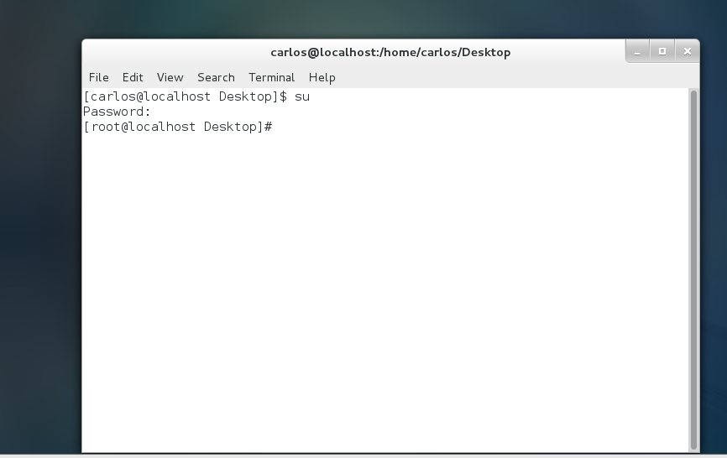

1. Ejecutar el siguiente comando: (DESCARGAR EN EL ESCRITORIO)

wget <http://www.itzgeek.com/msttcore-fonts-2.0-3.noarch.rpm>

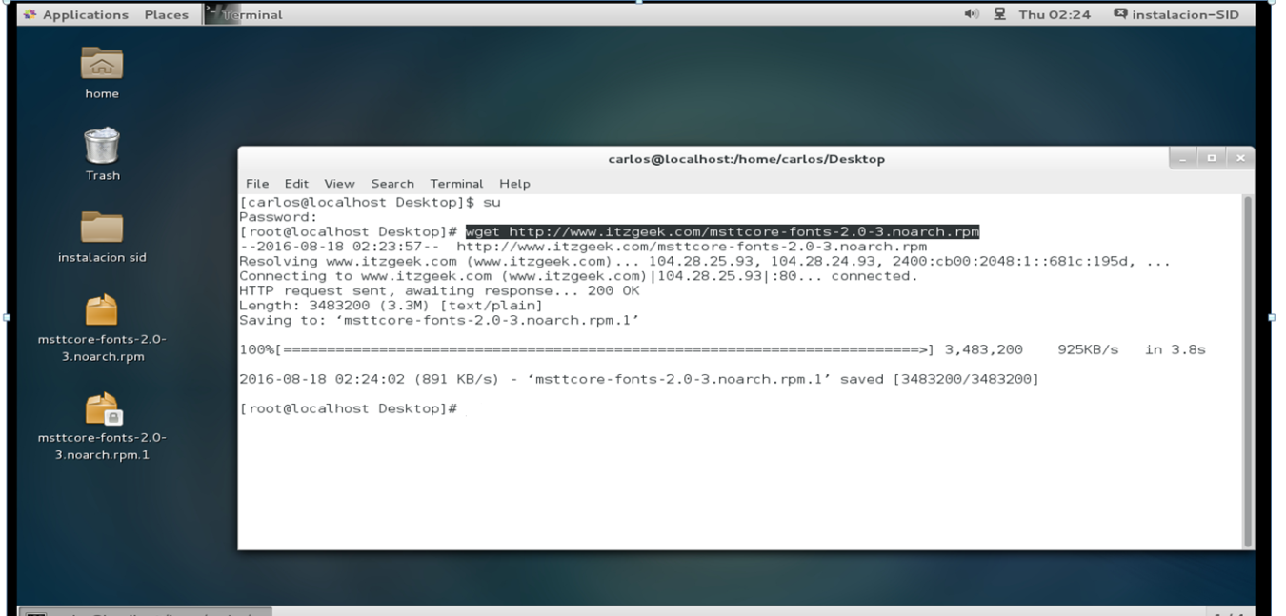

1. Ejecutar el siguiente comando (INSTALAR LAS FUENTES)

rpm -Uvh msttcore-fonts-2.0-3.noarch.rpm

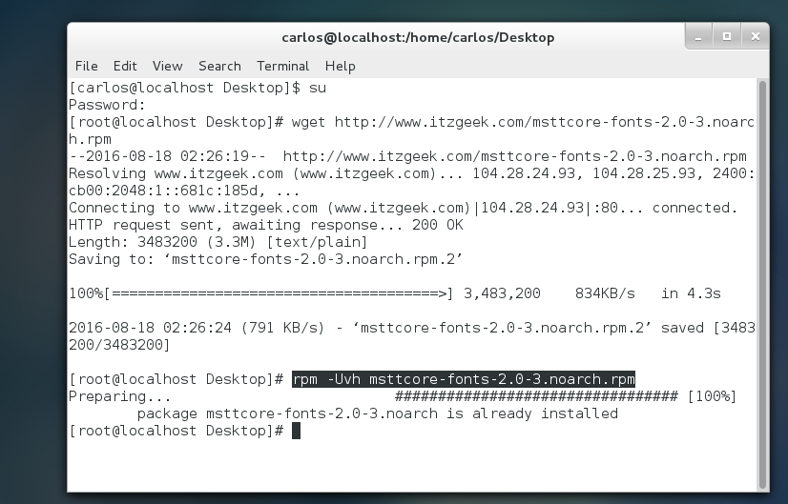

1. Reiniciar el servidor glassfish

cd /usr/local/glassfish4/glassfish/bin

./asadmin restart-domain

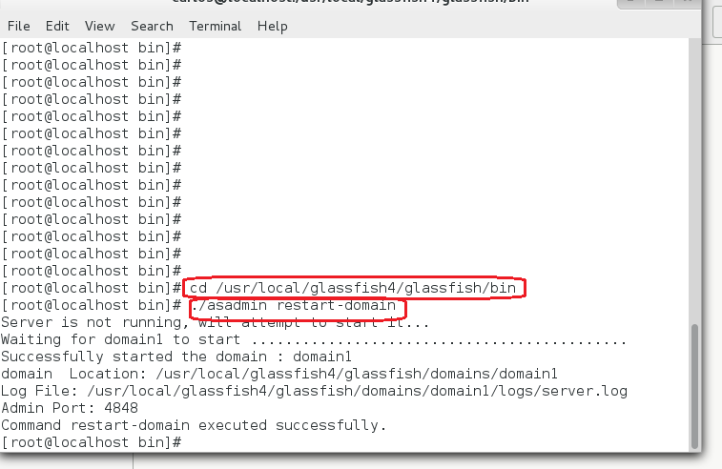

1. Finalmente todos los pasos deberían ser iguales a los de las pantallas, por favor enviarme los pantallazos correspondientes a los pasos descritos en el siguiente pase, PARA PODER REALIZAR LA VERIFICACION CORRESPONDIENTE.